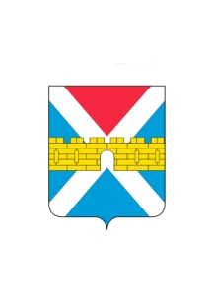

АДМИНИСТРАЦИЯ КРЫМСКОГО ГОРОДСКОГО ПОСЕЛЕНИЯ
КРЫМСКОГО РАЙОНА

ПОСТАНОВЛЕНИЕ

от 29.12.2017 № 1796

город Крымск

О внесении изменений в постановление администрации Крымского городского поселения Крымского района от 30 декабря 2014 года № 2137 «Об утверждении муниципальной программы «Противодействие коррупции в Крымском городском поселении Крымского района
на 2016 - 2017 годы»

В целях реализации положений Федерального закона от 25 декабря 2008 года №273-ФЗ «О противодействии коррупции», Указа Президента Российской Федерации от 1 апреля 2016 года №147«О Национальном плане противодействия коррупции на 2016 - 2017 годы», п о с т а н о в л я ю:
1. Внести в приложение к постановлению администрации Крымского городского поселения Крымского района от 30 декабря 2014 года
№ 2137 «Об утверждении муниципальной программы «Противодействие коррупции в Крымском городском поселении Крымского района
на 2016 - 2017 годы» следующие изменения:
1) в таблице № 2 пункта 3 «Перечень отдельных мероприятий программы с указанием источников и объемом финансирования, сроков их реализации и муниципальных заказчиков»:
в подпункте 5.4. в столбце 4 цифру «80,0» заменить цифрой «73,0»;
в подпункте 5.5. в столбце 4 цифру «20,0» заменить цифрой «0».

2) во втором абзаце пункта 4 «Обоснование ресурсного обеспечения программы» цифру «100,0» заменить цифрой «73,0»
2.Организационному отделу администрации Крымского городского поселения Крымского района (Завгородняя) разместить настоящее постановление на официальном сайте администрации Крымского городского поселения Крымского района в сети Интернет.
3. Постановление вступает в силу со дня его подписания.

Глава Крымского городского
поселения Крымского района Я.Г.Будагов

